SMLOUVA

Dodatek č.5 k poolové smlouvě o nájmu a poskytování služeb

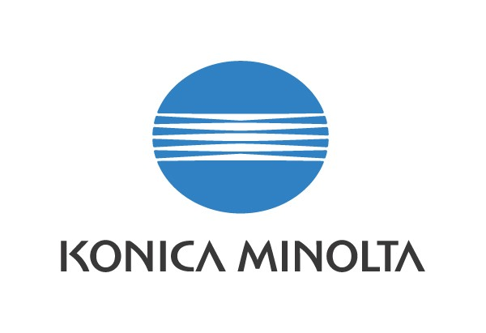

Smluvní strany
Č.smlouvy: 22630649

I. Odběratel: | Povodí Ohře,státní podnik
Sídlo: | Bezručova 4219,Chomutov 430 03 |  |  |  |  |  | IČ: | 70889988
 |  |  |  |  |  |  | DIČ: | CZ0889988
Zastoupený:
Ing. J. Nedoma, generální ředitel
ve věcech smluvních: Ing. Jaroslav Šebesta, ekonomický a správní ředitel
ve věcech technických: Ing. Petr Kaška

Společnost zapsána v OR u Krajského soudu v Ústí nad Labem pod značkou A 13052
Bankovní spojení: | KB Chomutov ,č.ú.: 9137 – 441/0100
Telefon: | 474 636 636
E-mail: | pkaska@poh.cz

A
II. Dodavatel: |  | Konica Minolta Business Solutions Czech, spol. s r. o.
Sídlo: |  | Žarošická 13, 628 00 Brno |  | IČ : 00176150 |  |  |  |  |  | 00176150
 |  |  |  | DIČ: | CZ00176150
Firma zapsána v OR KOS v Brně, pod registrační značkou C 21999.

Jméno a funkce zástupce :Ing.Petr Mikulec - obchodní ředitel oblasti

Bankovní spojení: | ABN AMRO Bank N.V., číslo účtu 215810, kód banky 5400Citibank a.s., číslo účtu UniCredit Bank a.s., číslo účtu 102479024, kód banky 2700
Smlouvu zpracoval: |  | Patroch Tomáš | E-mail:  tomas.patroch@konicaminolta.cz
Telefon: |  | 417 515 523 | Mobil: 602 773 816

Tento dodatek mění ustanovení poolové smlouvy v následujících bodech,ostatní ujednání se nemění.
Poolová smlouva zahrnuje smlouvy č. 12630779V01,12632106,12632738,12632739

- Ruší se smlouvy č. 12631175 a 12631176
- Nové stroje KM bizhub C224 – smlouva č.12632738 a 12632739
- Snižuji se ceny výtisků/kopií viz níže

CENA A PLATEBNÍ PODMÍNKY
 | Dohodnutý minimální počet výtisků a kopií formátu A4 dle zvoleného měsíčního paušálu: | Cena za kopii a výtisk dle měsíčního paušálu:
 |  | 1 kopie (výtisk) / Kč | 1 kopie (výtisk) - nad paušál / Kč
ČERNOBÍLÉ | - | - | 0,33
BAREVNÉ | - | - | 1,35
Ceny za výtisky jsou vč.papíru.Profi
Vyúčtování za tisky bude prováděno na základě skutečných stavů na jednotlivých strojích.

Zúčtovací období : měsíčně

 | bez DPH
pronájem | 8.704,00
paušál za kopie/tisky | -
CELKEM | 8.704,00

Ostatní ujednání vč.všeobecných podmínek z jednotlivých smluv se nemění.

V Chomutově

Za dodavatele : Za odběratele :

............................................. .....................................................

